
一、2018年高考题
1（2018年高考全国1文综政治13） 企业聚焦品牌管理和供应链管理，控制产品企划和营销网络，将“设计、生产、运输配送”环节外包，与供应商、加工商和物流企业建立联盟，通过联合开发产品、数据共享，加快市场反应速度。该模式体现的企业经营理念是
①整合上下游资源，实现优势互补 ②通过专业化分工，提高效率
③通过兼并收购，扩大企业规模 ④增加市场份额，提高利润率
A. ①② B. ①④ C. ②③ D. ③④
【答案】A
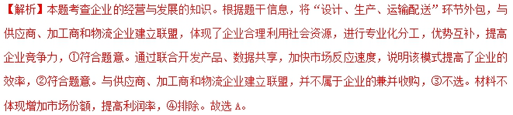点睛：一家企业能否经营成功，取决于很多因素
制定正确的经营战略 | 一家企业，只有战略定位准确，才能顺应时代发展的潮流，抓住机遇，加快发展，为企业插上腾飞的翅膀。反之，一家企业在战略上定位不准，就会遭受挫折，甚至导致破产
提高自主创新能力，依靠技术进步、科学管理等手段，形成自己的竞争优势 | 企业的竞争优势是多种多样的，如价格、产品质量、服务水平、品牌效应等。这些优势的取得，或是由于企业掌握了独特的技术，或是由于企业的管理水平较高，或是以上因素的综合。企业必须在这些方面有所作为
诚信经营，树立良好的信誉和企业形象 | 企业的信誉和形象作为一种无形资产是经过长期的努力形成的。它渗透在企业经营和管理的每一个环节，通过产品和服务在市场上形成本企业的竞争优势。企业是否诚信经营，关系到企业成败。企业如果通过不正当手段谋取利益，不会真正取得成功，违法者还要受到法律的制裁
兼并破产 | 是市场经济条件下价值规律作用的必然结果。要通过强强联合或企业兼并，实现优势互补、社会资源的合理配置和产业结构的合理调整，提高企业竞争力
社会责任 | 遵守法律法规、公民道德，保护环境，支持慈善事业
其他措施 | 企业经营是一项系统工程，应从多方面采取措施：要进行公司制改革，建立完善的组织机构；实现经济发展方式从粗放型向集约型转变；面向市场组织生产和经营；提高劳动者素质；坚持“引进来”与“走出去”相结合战略；等等
2（2018年高考全国1文综政治14）我国快递业竞争日趋激烈，快递服务平均单价连续6年下滑，2017年降至12．37元。在此背景下，若其他条件不变，能引起快递市场供给曲线从S移动到S‵（见图4）的是
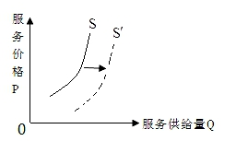
图4
①放宽市场准入，吸引外商投资
②工资成本上涨，管理费用增加
③运用人工智能，提高劳动效率
④网民人数上升，网购数量增加
A. ①② B. ①③ C. ②④ D. ③④
【答案】B
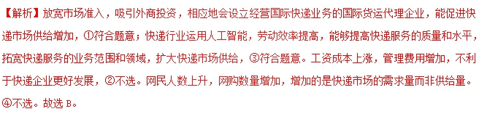3（2018年高考全国3文综政治13）我国2013～2017年全国日均新登记企业数如图5所示，据此可以推断出
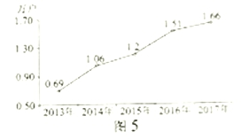
A. 民间资本投资逐年增长
B. 企业投资回报率逐年提高
C. 企业的营商环境不断优化
D. 新增就业人口与新增就业岗位缺口逐年加大
【答案】C
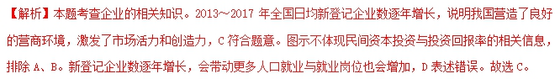4（2018年高考全国3文综政治14）中央《关于完善农村土地所有权承包权经营权分置办法的意见》提出，实行农村土地所有权、承包权、经营权分置并行，着力推进农业现代化。“三权分置”改革对推进农业现代化的影响路径是
①实现土地的适度规模经营 ②促进土地经营权合理流转
③提高农业生产率 ④明晰土地产权关系
A. ①→②→④→③ B. ③→④→②→① C. ④→②→①→③ D. ④→①→②→③
【答案】C
【解析】中央提出实行农村土地所有权、承包权、经营权分置并行，明晰了土地产权关系，坚持了土地集体所有权，稳定了农户承包权，放活了土地经营权，促进了土地经营权有序流转，实现了农业适度规模经营，提高了农业生产效率，为推动现代农业发展奠定了制度基础。C是“三权分置”改革对推进农业现代化的影响的正确路径。
点睛：“三权分置”思想是指，形成所有权、承包权、经营权“三权分置”、经营权流转的格局 。“三权分置”下，所有权、承包权和经营权既存在整体效用，又有各自功能。从当前实际出发，实施“三权分置”的重点是放活经营权，核心要义就是明晰赋予经营权应有的法律地位和权能。
“三权分置”是农村基本经营制度的自我完善，符合生产关系适应生产力发展的客观规律，展现了农村基本经营制度的持久活力，有利于明晰土地产权关系，更好地维护农民集体、承包农户、经营主体的权益；有利于促进土地资源合理利用，构建新型农业经营体系，发展多种形式适度规模经营，提高土地产出率、劳动生产率和资源利用率，推动现代农业发展。各地区各有关部门要充分认识“三权分置”的重要意义，妥善处理“三权”的相互关系，正确运用“三权分置”理论指导改革实践，不断探索和丰富“三权分置”的具体实现形式。
5（2018年高考北京卷文综政治29）“米面粮油，外卖帮你能搬又能扛；感冒发烧，外卖代买常用药；上门烧菜、上门洗车，人与服务的距离被大大拉近。”如今，这类服务随处可见，被趣称为“懒人经济”。下列分析正确的有
①社会分工细化，满足多样化需求
②扩大相关服务交易规模，促进就业
③增加享受资料支出，助长非理性消费
④增加相关商品的生产成本，提高价格
A. ①② B. ①③ C. ②④ D. ③④
【答案】A
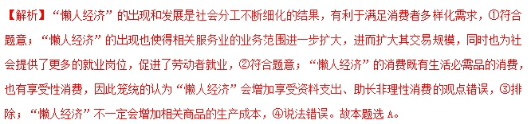6（2018年高考天津卷政治11）为践行“绿水青山就是金山银山”的理念，我国不断加大环境保护治理力度，2018年开始征收环境保护税。若甲公司生产的产品被征收较高的环境保护税，假定其他条件不变，由此引起的市场变化是
A. 甲公司的产品供给增加
B. 消费者对甲公司的产品需求增加
C. 甲公司的产品供给减少
D. 消费者对甲公司的产品需求减少
【答案】C
【解析】本题考查企业经营的知识。若甲公司生产的产品被征收较高的环境保护税，假定其他条件不变，甲公司生产成本增加，利润减少，甲公司会缩小生产规模，甲公司的产品供给减少，C正确且符合题意；A说法错误；材料未涉及消费者对甲公司的产品需求的变化影响，B、D与题意无关，排除；故本题答案选C。
7（2018年高考江苏卷政治5）2017年，我国规模以上国有控股工业企业拥有资产总计42．5万亿元，占全部规模以上工业企业资产的比重由2012年的40．6%下降到37．9%。部分行业资产比重如图1，其中，农副食品加工、通用设备制造、纺织行业分别从15%、35．7%、12．8%下降到7．6%、20．2%、5．5%。国有经济在某些行业比重下降
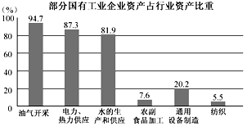
图一
A. 未改变国有经济的主导作用
B. 使非公有资产在社会总资产中占优势
C. 不利于国有经济的整体发展
D. 使非公有制经济对国民经济控制力上升
【答案】A
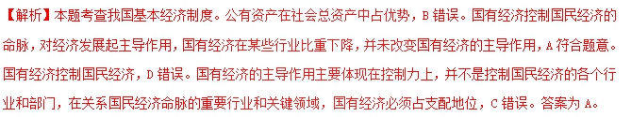8（2018年高考江苏卷政治7）僵尸企业一般指那些债务严重、入不敷出，依靠银行贷款或政府补贴而得以生存的企业。处置僵尸企业是去产能的关键，近年来，我国通过淘汰等方式不断加大对僵尸企业的处置力度。处置僵尸企业
①能够促进资源的合理配置 ②可以避免我国国有资产流失
③体现了国家宏观调控职能 ④能够维护市场公平竞争环境
A. ①② B. ①③ C. ②④ D. ③④
【答案】B
【解析】本题考查企业破产的意义，以及国家的宏观调控。我国通过淘汰等方式不断加大对僵尸企业的处置力度，能够促进资源的合理配置，体现了国家宏观调控的职能，①③符合题意。“避免我国国有资产流失”表述绝对，②错误。处置僵尸企业体现我国及时淘汰落后企业，与维护市场秩序没有直接关系，④不符合题意。答案为B。
9（2018年高考江苏卷政治8）某地将激活闲置农房与农村产权交易改革相结合，融合推进“确权+流转+增收”，将集体和个人闲置农房用于发展民宿、农事体验、健康养老等乡村经济新业态，带动资金、人才、技术等要素从城市向农村回流，有效促进了乡村经济发展和农民增收。材料表明
①发展乡村经济必须改变农村的土地所有权
②生产关系变革是促进乡村经济发展的动力
③经济业态创新是实现乡村振兴的重要手段
④城乡一体化是解决“三农”问题的根本途径
A. ①② B. ①④ C. ②③ D. ③④
【答案】C
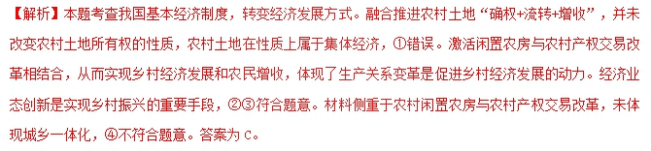10（2018年高考江苏卷政治9）以电商为代表的经济形式已经成为提升中国经济活力的重要支点。2017年7月国家实施减税新政，将小微企业应纳税所得额上限由30万元提高到50万元，海量的中小微网店在更为宽松的税收新政下为我国经济发展注入了新的活力。这是因为，减税有利于
A. 进一步完善市场体系 B. 缩小收入差距
C. 激励劳动者自主创业 D. 强化财政作用
【答案】C
【解析】本题考查解决就业的措施。国家实施减税新政，将小微企业应纳税所得额上限由30万元提高到50万元，意味着中小微企业的税收负担减轻，有利于促进我国非公有制经济的发展，从而有利于激励劳动者自主创业，C符合题意。国家减税新政目的是鼓励和支持中小微企业的发展，鼓励就业，ABD不符合题意。答案为C。
【点睛】解决就业问题的措施。从根本上要大力发展经济，扩大就业岗位；从党和政府角度，需要实施就业优先政策和积极的就业政策，制定劳动者自主就业、市场调节就业、政府促进就业和鼓励创业的方针；从企业角度，需要落实国家就业政策，积极承担社会责任，努力提供更多的就业岗位；从劳动者角度，要转变就业观念，树立正确的就业观，不断提高自身的素质和劳动技能。
11（2018年高考江苏卷政治11）某企业依托“互联网+智能制造”智能管理系统，成功解决了规模生产和需求差异化的矛盾，产品遍布全国并远销30多个国家和地区，从一个名不见经传的企业一跃成为行业翘楚。材料表明，该企业的成功得益于
A. 实现了供需的有效对接
B. 实施“走出去”战略
C. 塑造了良好的企业形象
D. 注重产品的品牌效应
【答案】A
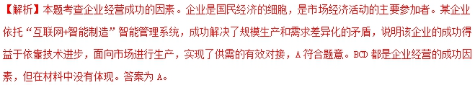【点睛】制定正确的经营战略是企业经营发展的首要因素；提高自主创新能力，依靠技术的进步、科学管理等手段，形成自己的竞争优势，是企业经营发展的关键因素；诚信经营，树立良好的信誉和企业形象是企业经营发展的重要因素；实施企业兼并和企业联合、开展公司制改革、遵循价值规律和市场规则、承担社会责任、提高经营者和劳动者素质、坚持“引进来”与“走出去”相结合等是企业经营发展的其他因素。
12（2018年高考海南卷政治5）图1反映某服装生产企业基于“互联网＋”的智能定制生产模式。与传统“设计—生产一门店销售”的模式相比，该生产模式的优势在于：
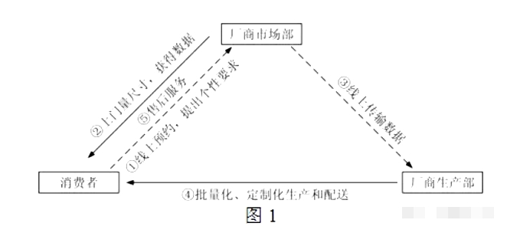
①减少从生产到消费的环节，加速商品流通
②以线上替代门店，提升消费者的消费体验
③既有批量生产的规模效应，又能满足消费者个性化需求
④促进企业生产从劳动密集型向资本密集型转变
A.①② B.①③
C.②④ D.③④
【答案】B
【解析】本题综合考查生产与消费。材料中利用互联网+的生产模式，比传授生产销售模式相比，减少了环节，加速了商品的流通。也同时满足了消费的个性化需求。①③说法正确符合题意。②以线上替代门店说法错误；④说法不符合题意。
13（2018年高考全国1文综政治38）阅读材料，完成下列要求。
近年来，随着经济进一步发展和国家全民健身战略的不断推进，国内掀起了马拉松热。2011年中国马拉松赛事仅有22场，2017年增长到1100场。据预测，2020年中国马拉松赛事将达1900场。
马拉松赛事的参与人数多、涉及领域广。2017年参加马拉松比赛的人次超过500万，覆盖全国234个城市，赛事带动安保、保健、住宿、餐饮、旅行、体育文化等服务业的发展。据测算，2017年全国马拉松主办方的直接营业收入超过270亿元，主办城市的间接收入超过1350亿元。
结合材料，运用经济知识分析近年来我国马拉松热的驱动因素。
【答案】居民收入增加，消费结构升级，推动马拉松赛事的需求上升；马拉松赛事覆盖面宽，商业价值大，刺激赛事的供给；赛事带动相关服务业发展，服务业发展又进一步促进赛事；全民健身战略实施，经济结构转型升级，支持马拉松赛事发展。
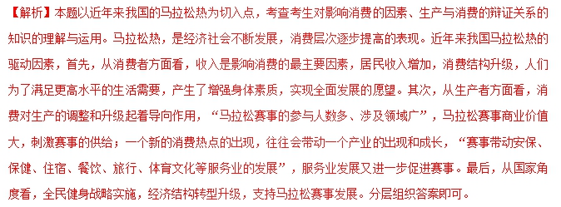14（2018年高考全国3文综政治38）阅读材料，完成下列要求。
中国是制造大国，但还不是制造强国。2014年，中国推出“中国制造2025”国家战略，将智能制造作为战略主攻方向之一，提出到2025年中国迈入世界制造强国行列的战略目标。
近年来，人工智能成为全球智能制造技术的热点，人工智能技术正在被不断地应用到图像识别、语音识别、自动驾驶、故障诊断与预测性维护、质量监控等领域，涵盖了消费电子、纺织、冶金、汽车等传统产业，还涉及高端装备制造、机器人、新能源战略新兴产业。
目前，中国在人工智能的创新上已经和世界先进技术并跑，部分甚至领跑。有专家认为，人工智能时代的到来，对中国制造业将是重大机遇，其应用的推进将彻底改变我们的制造业。
结合材料并运用经济知识，分析人工智能技术的应用对中国制造业的影响。
【答案】促使传统制造业转型升级；驱动新兴制造业产生与发展；创新制造业生产模式，提高生产效率；开辟制造业更广阔市场；提升制造业的全球竞争力。
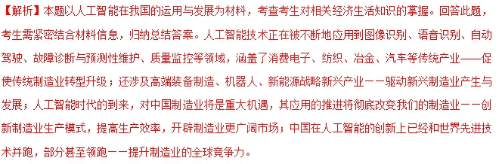15（2018年高考北京卷文综政治38）（节选） “潮平两岸阔，风正一帆悬”，中国特色社会主义进入新时代。
中国特色社会主义进入新时代，中国经济出现了一系列不一样的速度。
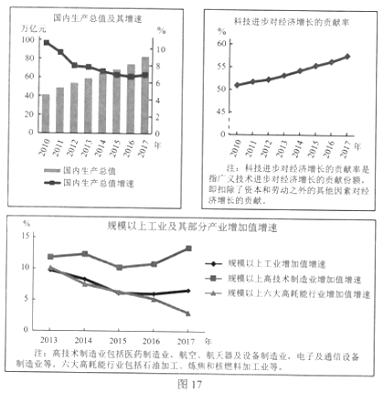
（2）读图17，运用《经济生活》知识，分析这些“不一样的速度”与高质量发展的关系。（12分）
【答案】（2）①保持国民经济中低速增长，高质量的发展，为社会提供更好的服务，更高质量的产品，满足人民日益增长的美好生活的需要；
②规模以上工业增速下降，规模以下高技术制造业增速持续增长，促进产业结构的优化升级，转变经济发展方式，推动国民经济又快又好的发展；
③高耗能行业增速持续下降，有利于促进资源节约型、环境保护型社会的建设，推动经济的可持续健康发展；
④科技是第一生产力，创新是第一动力。科技进步对推动经济发展的贡献率的提高，有助于促进经济发展效率的提高，培育经济发展新动能。
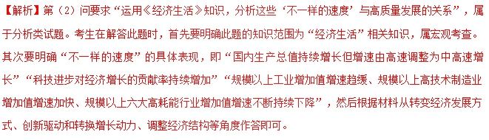16（2018年高考天津卷政治14）阅读材料，回答问题。
随着中国特色社会主义进入新时代，国有企业的中流砥柱作用日益突出，国企改革也站到了新的历史节点上，翻开了新篇章。
材料一
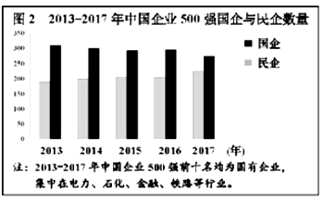
（1）解读材料一中的经济信息。
材料二 联通集团混合所有制改革是首例中央国有企业层面的混改。混改后，联通集团对中国联通的持股比例从原来的63．7%降到36．7%，仍是大股东但不再处于绝对控股地位，腾讯、百度等民企成为新的战略投资者；新成立的董事会吸收民营企业代表参与企业经营决策，优化了经营管理机制；中国联通向7000余名核心员工授予占总股比2．7%的股票，调动了最核心要素的积极性；联通与新的战略投资者在云计算、物联网等领域开展战略合作，培育了创新发展新动能。国企民企以混改“联姻”，改出了国有资本、非公有资本融合发展的新优势。
（2）结合材料二，运用《经济生活》知识说明联通是如何通过混改形成新优势的。
（3）“国企混合所有制改革作为新事物，其目标的实现需要一个过程，既不能急于求成，也不会一帆风顺。”用唯物辩证法发展观知识，说明这一观点的合理性。
（4）推进国有企业混合所有制改革，对社会主义市场经济体制有重要意义。运用《经济学常识》知识，回答社会主义市场经济体制基本框架的三个最重要环节及其地位。
（5）新时代我国社会主要矛盾已经转化为人民日益增长的美好生活需要和不平衡不充分的发展之间的矛盾。
请按示例列举我国社会主要矛盾的具体表现，完成下表
人民日益增长的美好生活需要 | 不平衡不充分的发展
人民需要更好的教育 | 整体教育质量有待提高，优质教育资源分布不均衡
① | ②
③ | ④
【答案】（37分）
（1）（4分）
2013～2017年中国企业500强中，民企的数量稳步增加，国企数量有所减少但始终占优势；国有经济在国民经济中起主导作用。
（2）（8分）
①通过资本融合，放大国有资本的功能，增强企业实力；实现不同所有制资本之间取长补短，相互促进。
②通过调整企业治理结构，提高企业的运行效率和管理的科学性。
③通过分配激励机制改革，调动员工的积极性，激发企业活力。
④通过技术合作，提高企业创新能力。
（3）（10分）
①量变是质变的必要准备，质变是量变的必然结果。国企混改要在稳步推进的基础上实现高质量发展，不能急于求成。
②事物发展的前途是光明的，道路是曲折的。国企混改是新事物，符合客观规律，具有强大的生命力，但也会面临不少困难和挑战，要经历一个曲折的发展过程，不会一帆风顺。
（4）（9分）
①市场主体、市场体系、宏观调控体系。
②培育合格的市场主体，是建立社会主义市场经济体制的基础性工程；建立完善的市场体系，是建立社会主义市场经济体制的重要环节；建立完善的宏观调控体系，是保证社会主义市场经济健康发展的前提。
（5）（6分）
答案示例：
①人民需要更满意的收入 ②整体收入水平不高，收入分配差距较大
③人民需要更优美的环境 ④生态环境总体质量不高，部分地区环境污染还比较严重
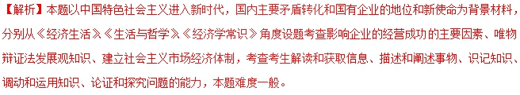（1）本问要求考生解读材料一中的经济信息，属于图表题。考生可根据图表题的答法，对材料一的表中内容进行纵比和横比得出：2013～2017年中国企业500强中，民企的数量稳步增加，国企数量有所减少但始终占优势；并透过现象看本质得出：国有经济在国民经济中起主导作用。
（2）本问要求考生结合材料二，运用《经济生活》知识说明联通是如何通过“混改”形成新优势的。本问的知识范围是《经济生活》知识，问题指向是说明联通是如何通过“混改”形成新优势的，属于措施类主观题。具体解答本问考生可从材料中提取有效信息并转化为企业经营的知识来组织答案：国企民企以“混改”“联姻”，改出了国有资本、非公有资本融合发展的新优势”，可从通过资本融合，实现不同所有制资本之间取长补短，相互促进，放大国有资本的功能，增强企业实力来回答；“新成立的董事会吸收民营企业代表参与企业经营决策，优化了经营管理机制”，可从通过调整企业治理结构，提高企业的运行效率和管理的科学性来回答；“中国联通向核心员工授予股票，调动了最核心要素的积极性”，可从通过分配激励机制改革，调动员工的积极性，激发企业活力来回答；“联通与新的战略投资者在云计算、物联网等领域开展战略合作，培育了创新发展新动能”，可从通过技术合作，提高企业创新能力来回答。
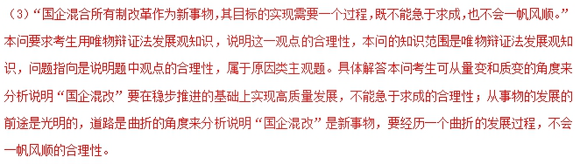（4）推进国有企业混合所有制改革，对社会主义市场经济体制有重要意义。本问要求考生运用 《经济学常识》知识，回答社会主义市场经济体制基本框架的三个最重要环节及其地位，本问的知识范围是《经济学常识》知识，问题指向是回答社会主义市场经济体制基本框架的三个最重要环节及其地位。本问考查建立社会主义市场经济体制，直接考查教材基础知识，考生可根据教材对这一知识的表述直接回答：即市场主体、市场体系、宏观调控体系；培育合格的市场主体，是建立社会主义市场经济体制的基础性工程；建立完善的市场体系，是建立社会主义市场经济体制的重要环节；建立完善的宏观调控体系，是保证社会主义市场经济健康发展的前提。
（5）新时代我国社会主要矛盾已经转化为人民日益增长的美好生活需要和不平衡不充分的发展之间的矛盾。本问请考生按示例列举我国社会主要矛盾的具体表现，完成下表，本问比较开放，考生只要从民主、法治、公平、正义、安全、环境等方面列举，言之有理即可得分。
【点睛】本题第一问是图表题，做图表题时一定要注意看图表的标题，看图表中的内容、注释，并注意图表中数据的横向比较和纵向比较，做到“横比、纵比、综合比”，“横比找差距，综比找变化，表间找关系”，然后透过现象看本质。
17（2018年高考江苏卷政治35）材料一 假设A国2016年、2017年进出口贸易额和国内生产总值如下表：
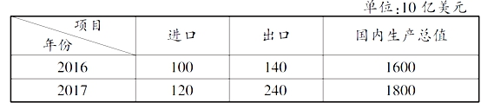
材料二 近年来，受国际政治和经济形势影响，贸易保护主义蔓延，贸易摩擦与冲突频发，我国出口企业面临严峻挑战。甲企业为我国一家从事电子类产品生产的高科技公司，产品畅销海内外，但和发达国家相比，企业产品仍处于世界价值链中低端。B国以本国产业受到损害为由，宣布对甲企业产品进行反倾销调查，并决定征收反倾销税，致使该企业受到较大冲击。针对这种情况，有学者指出，从长远看，提高企业创新能力是应对贸易保护主义的有效途径。
结合材料，运用《经济生活》知识，回答下列问题：
（1）若其他条件不变，试计算A国从2016年到2017年净出口（净出口=出口-进口）变动1单位导致的国内生产总值相应变动量，并对此变动原因加以解释。
（2）不考虑其他因素，在如图中画出曲线以表示征收反倾销税对甲企业的影响，并分析上述学者观点的合理性。（请用2B铅笔在答题卡上清楚画图）
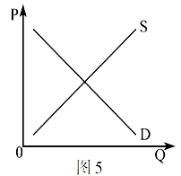
注：D、S分别为被征收反倾销税前甲企业产品的需求曲线和供给曲线。
【答案】（1）2．5。
[计算过程]（1800－1600）÷[（240－120）－（140－100）]=2．5
除净出口增加本身带来国内生产总值等量增加外，还通过其带动国内需求进而带来国内生产总值的增加。
（2）作图见下图。
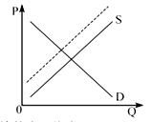
创新可以使企业个别劳动生产率高于国际劳动生产率，凭借低成本优势抵消贸易保护的不利影响；可以提高商品质量更好满足消费者需求，以抵消因贸易保护导致的需求量减少的影响；可以促进企业产业升级以增强企业核心能力，实现企业产品向世界价值链顶端攀升。
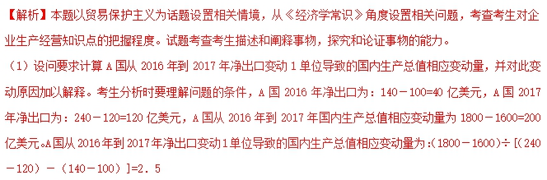通过计算可以得知，A国净出口变动1个单位导致国内生产总值相应变动2.5个单位，说明净出口增加能够增加国内生产总值，还可以通过扩大内需带动国内生产总值的增加。
（2）设问要求在坐标图中画出征收反倾销税对甲企业的影响，并分析材料中学者观点的合理性。考生分析时要结合材料，征收反倾销税会使得甲企业产品的价格上升，消费者会减少对甲企业产品的需求，促使甲企业缩小生产规模，供给曲线应该向左上方平移。
企业通过提高创新能力，促使企业提高个别劳动生产率，使得个别劳动生产率高于国际劳动生产率；提高商品的质量更好满足市场需求；促使企业产业结构升级等措施低消因贸易保护导致的需求量减少的影响。
二、2018年模拟题
1．（四川省广安、眉山、内江、遂宁2018届高三第三次诊断性考试文科综合政治试题）供应链是指围绕核心企业，通过对信息流、物流、资金流的控制，将原材料供应商、制造商、分销商、零售商、最终用户连成一个整体的功能网链结构。当前，我国正着力打造大数据支撑、网络化共享、智能化协作的智慧供应链体系。供应链创新的意义在于
①整合各类资源，提升产业的集成和协同水平
②促进产销对接，推动产品供给与需求相匹配
③开发新技术，促使传统产业转化为新兴产业
④降低经营成本，确保企业经济效益稳步提升
A. ①② B. ①③ C. ②④ D. ③④
【答案】A
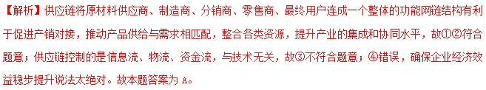2．（2018年高考政治五月预测押题精选：（一））铁路系统公司制改革正在加速推进。2017年11月19日,中国铁路总公司所属18个铁跨局均已完成公司制改革工商变更登记,各地铁路局正式更名挂牌,这标志着铁路公司制改革取得重要成果。
铁路系统推进公司制改革的原因是
①公司是以营利为目的而从事生产经营活动
②公司制是现代企业主要的典型的组织形式
③公司是依法设立,能够积极承担社会责任
④公司制具有高效地运行效率和科学的管理制度
A. ①② B. ①④ C. ②③ D. ②④
【答案】D
【解析】企业是以营利为目的而从事生产经营活动，向社会提供商品或服务的经济组织，故①不符合题意；公司制是现代企业主要的典型的组织形式，公司有决策机构、执行机构和监督机构。这些机构之间权责明确、互相制衡。可以有效地提高公司的运行效率和管理的科学性，是公司的发展具有充分的活力，故②④正确；③错误，公司不一定都能够积极承担社会责任，说法太绝对。故本题答案为D。
【点睛】1、企业：是以营利为目的而从事生产经营活动，向社会提供商品或服务的经济组织
2、公司：是依法设立的，有独立的法人财产，以营利为目的企业法人。公司以其全部财产对公司债务承担责任。
3、公司制的优点：公司的决策机构、执行机构和监督机构这三大机构之间权责明确，互相制蘅，可以有效的提高公司的运做效率和管理的科学性，使公司的发展具有充分的活力。
3．（2018年普通高等学校招生全国统一考试押题卷文综 政治试题（二））2017年7月，国务院办公厅正式印发《中央企业公司制改制工作实施方案》，《方案》强调，改制企业要以推进董事会建设为重点，规范权力运行，实现权利和责任对等，落实和维护董事会依法行使重大决策、选人用人、薪酬分配等权利。此举将有利于
①形成权责明确的管理体制，提高国有企业的运行效率
②促使国有企业真正依法自主经营，增强企业的发展活力
③推进国有企业公司制改革，保证国有企业营利
④巩固国有经济的主体地位，促进国民经济持续健康发展
A. ①② B. ②③ C. ①④ D. ③④
【答案】A
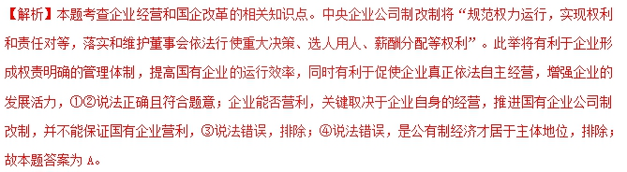4．（2018年高考文综政治考前适应训练7）2017年9月1 1日，中国首条民营资本控股高铁杭绍台铁路PPP项目在浙江杭州签约。该项目预计总投资超过409亿元，其中民营联合体占股51%．中国铁路总公司、浙江省政府、绍兴市政府、台州市政府合计占比49%．民资在中国铁路投融资领域首次控股，打破了长期以来铁路建设领域约束民营资本投资的“玻璃门”。这有利于
①创新市场运营模式，降低基础设施运营成本
②激发社会资本活力，提高资源配置的效率
③完善基本经济制度，建立国有资本退出机制
④加强政府企业合作，推动高铁融资机制创新
A. ①③ B. ②④ C. ③④ D. ①②
【答案】B
【解析】本题考查坚持和完善我国的基本经济制度。民资在中国铁路投融资领域首次控股，不一定降低基础设施运营成本，①错误；由民营资本、中国铁路总公司、地方政府等方面共同出资，民资在中国铁路投融资领域首次控股，这一状况有利于激发社会资本活力，提高财政资金利用效率，②正确且符合题意；由民营资本、中国铁路总公司、地方政府等方面共同出资，这一状况有利于推动高铁融资机制创新，加强政府与企业的合作，减轻政府财政资金负担，④正确且符合题意；允许民营资本进入基础设施建设领域并不意味着国有资本要退出，相反地，国有资本在基础设施建设领域仍将发挥重要作用，③错误；故本题答案应为C。
5．（安徽省马鞍山2018届高三第三次教学质量检测文综政治试题）阅读材料，完成下列要求。
民营经济是推动我国经济发展的重要力量.据统计，目前民营企业对我国GDP 贡献率达60％以上，提供了80％的城镇就业岗位，吸纳了70%以上的农村转移劳动力，来自民营企业的税收占比超过50％，市场准入存在壁垒，投资障碍仍然繁多；一些民营企业在发展过程中遇到了转型的“火山”，创新人才匮乏而“无法创新”“不敢创新”，陷入了低端竞争陷阱；“融资难、融资贵”成为民营企业最普遍、最突出的问题；民营企业还面临较高的土地使用税及各种庞杂的涉企收费，企业负担过重。
结合材料，运用经济生活知识，概括民营经济的作用并说明政府应如何推动民营企业高质量发展。
【答案】民营经济在支撑经济增长、扩大就业、增加税收等方面发挥着重要作用。完善市场准入，为民营企业高质量发展营造公平竞争的市场环境。综合运用各种手段助力民营企业的人才培养和技术创新，促进企业转型升级。健全和完善资本市场，解决融资难、融资贵的问题。制定合理的税费政策，切实减轻企业负担。
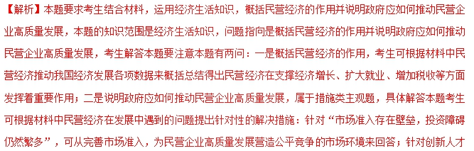匮乏而“无法创新”“不敢创新”，可从综合运用各种手段助力民营企业的人才培养和技术创新，促进企业转型升级来回答；针对“融资难、融资贵”，可从健全和完善资本市场，解决融资难、融资贵的问题来回答；针对“民营企业还面临较高的土地使用税及各种庞杂的涉企收费，企业负担过重”，可从制定合理的税费政策，切实减轻企业负担来回答。所学知识对相关信息进行描述并生成答案要点，解答时要注意知识点和材料相结合。
【点睛】解答建议、措施类主观题，一是从课本知识中找方法，熟记教材中提到的相关知识；二是从材料中找方法，总结材料中提到的成功做法，找到材料中提到的存在问题，根据问题分别对不同主体提出相应的解决措施；三是主体发散法。回答时必须把观点和材料相结合，注意多角度思考。

